elk日志分析
简介：
ELK由ElasticSearch、Logstash和Kiabana三个开源工具组成：
Elasticsearch是个开源分布式搜索引擎，它的特点有：分布式，零配置，自动发现，索引自动分片，索引副本机制，restful风格接口，多数据源，自动搜索负载等。
Logstash是一个完全开源的工具，他可以对你的日志进行收集、过滤，并将其存储供以后使用（如，搜索）。
Kibana 也是一个开源和免费的工具，它Kibana可以为 Logstash 和 ElasticSearch 提供的日志分析友好的 Web 界面，可以帮助您汇总、分析和搜索重要数据日志。
1.下载软件
下载并解压所需组件，包括Logstash、Kibana 、Elasticsearch
- 配置logstash
logstash文件夹的下bin目录下创建配置文件 logstash.conf ,内容如下，（从tcp 5544 端口接收，送到es服务器上）
input {
file {
path => ["D:/sullay/log/*"]
start_position => "beginning"
}
}

filter {
date {
match => ["timestamp", "YYYY-MM-dd HH:mm:ss"]
}
}
output {
elasticsearch {
hosts => ["localhost:9200"]
index => "logstash-test"
}
stdout {
codec => rubydebug
}
}
- 安装Elasticsearch 为windows服务
Elasticsearch文件夹的bin目录下cmd 运行 elasticsearch-service install，会提示安装成功cmd 运行 elasticsearch-service manager 会弹出服务管理界面，可以设置自动启动，并启动之。浏览器访问 127.0.0.1:9200 ，出现成功的json。
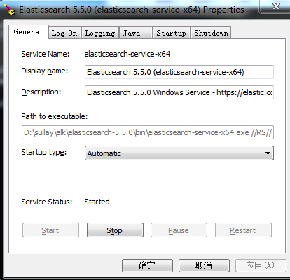
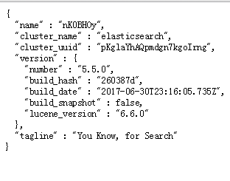
4.安装logstash 为windows服务
logstash文件夹下bin目录，创建一个run.bat内容为logstash.bat -f logstash.conf
下载nssm https://nssm.cc/release/nssm-2.24.zip
解压拷贝nssm-2.24\win64目录下nssm.exe到logstash bin目录
cmd 运行 nssm install logstash
在弹出的界面设置 Path为run.bat,Details选项卡设置显示名，Dependencies选项卡设置依赖服务 elasticsearch-service-x64
最后点击install service 安装成功
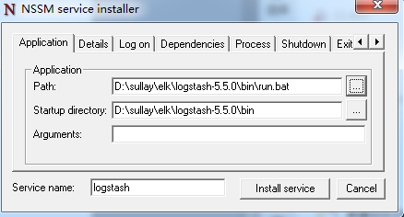
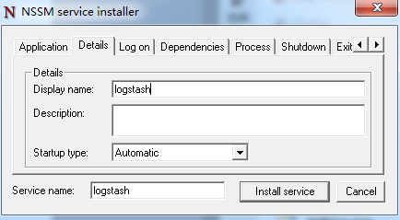
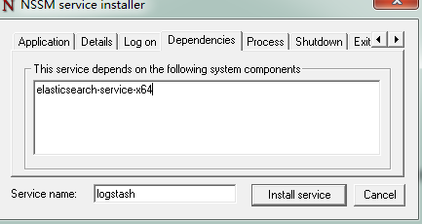
- 安装kibana为windows服务
和之前一样拷贝nssm文件，安装服务的Path为kibana.bat，依赖项可以设置logstash,elasticsearch-service-x64
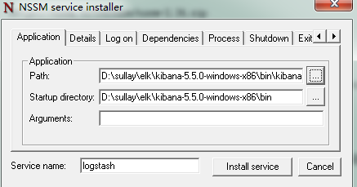
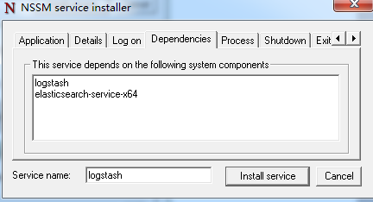
- 测试
（1）在cmd中运行services.msc打开windows服务，依次启动如下服务：
Elasticsearch
Logstash
Kibana

（2）使用eclipse创建springboot项目，配置application.properties添加内容logging.path=D:/sullay/log，启动项目。生成日志文件spring.log。
（3）在浏览器中访问：http://localhost:5601/
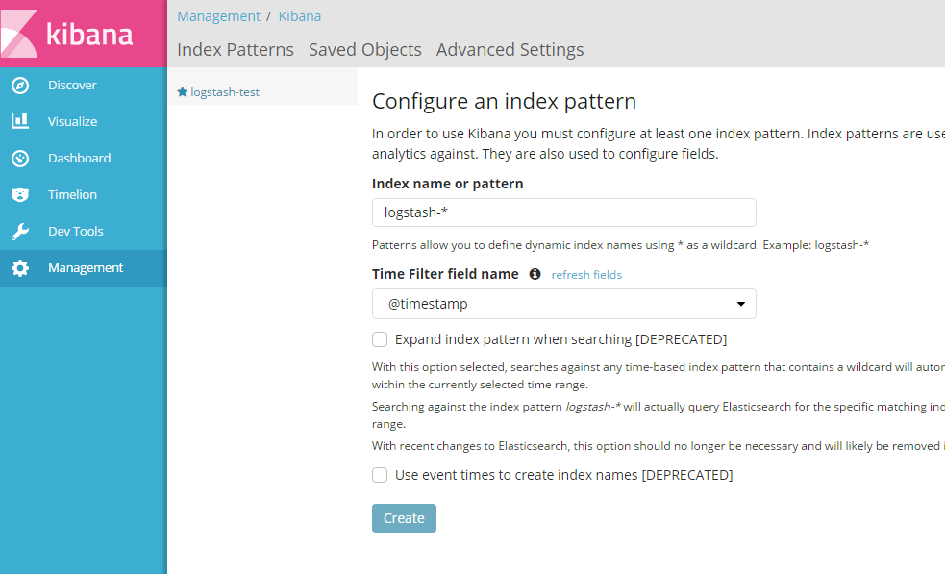

填写index name为logstash-test。点击create。
- 点击“Discover”，可以搜索和浏览Elasticsearch中的数据。
